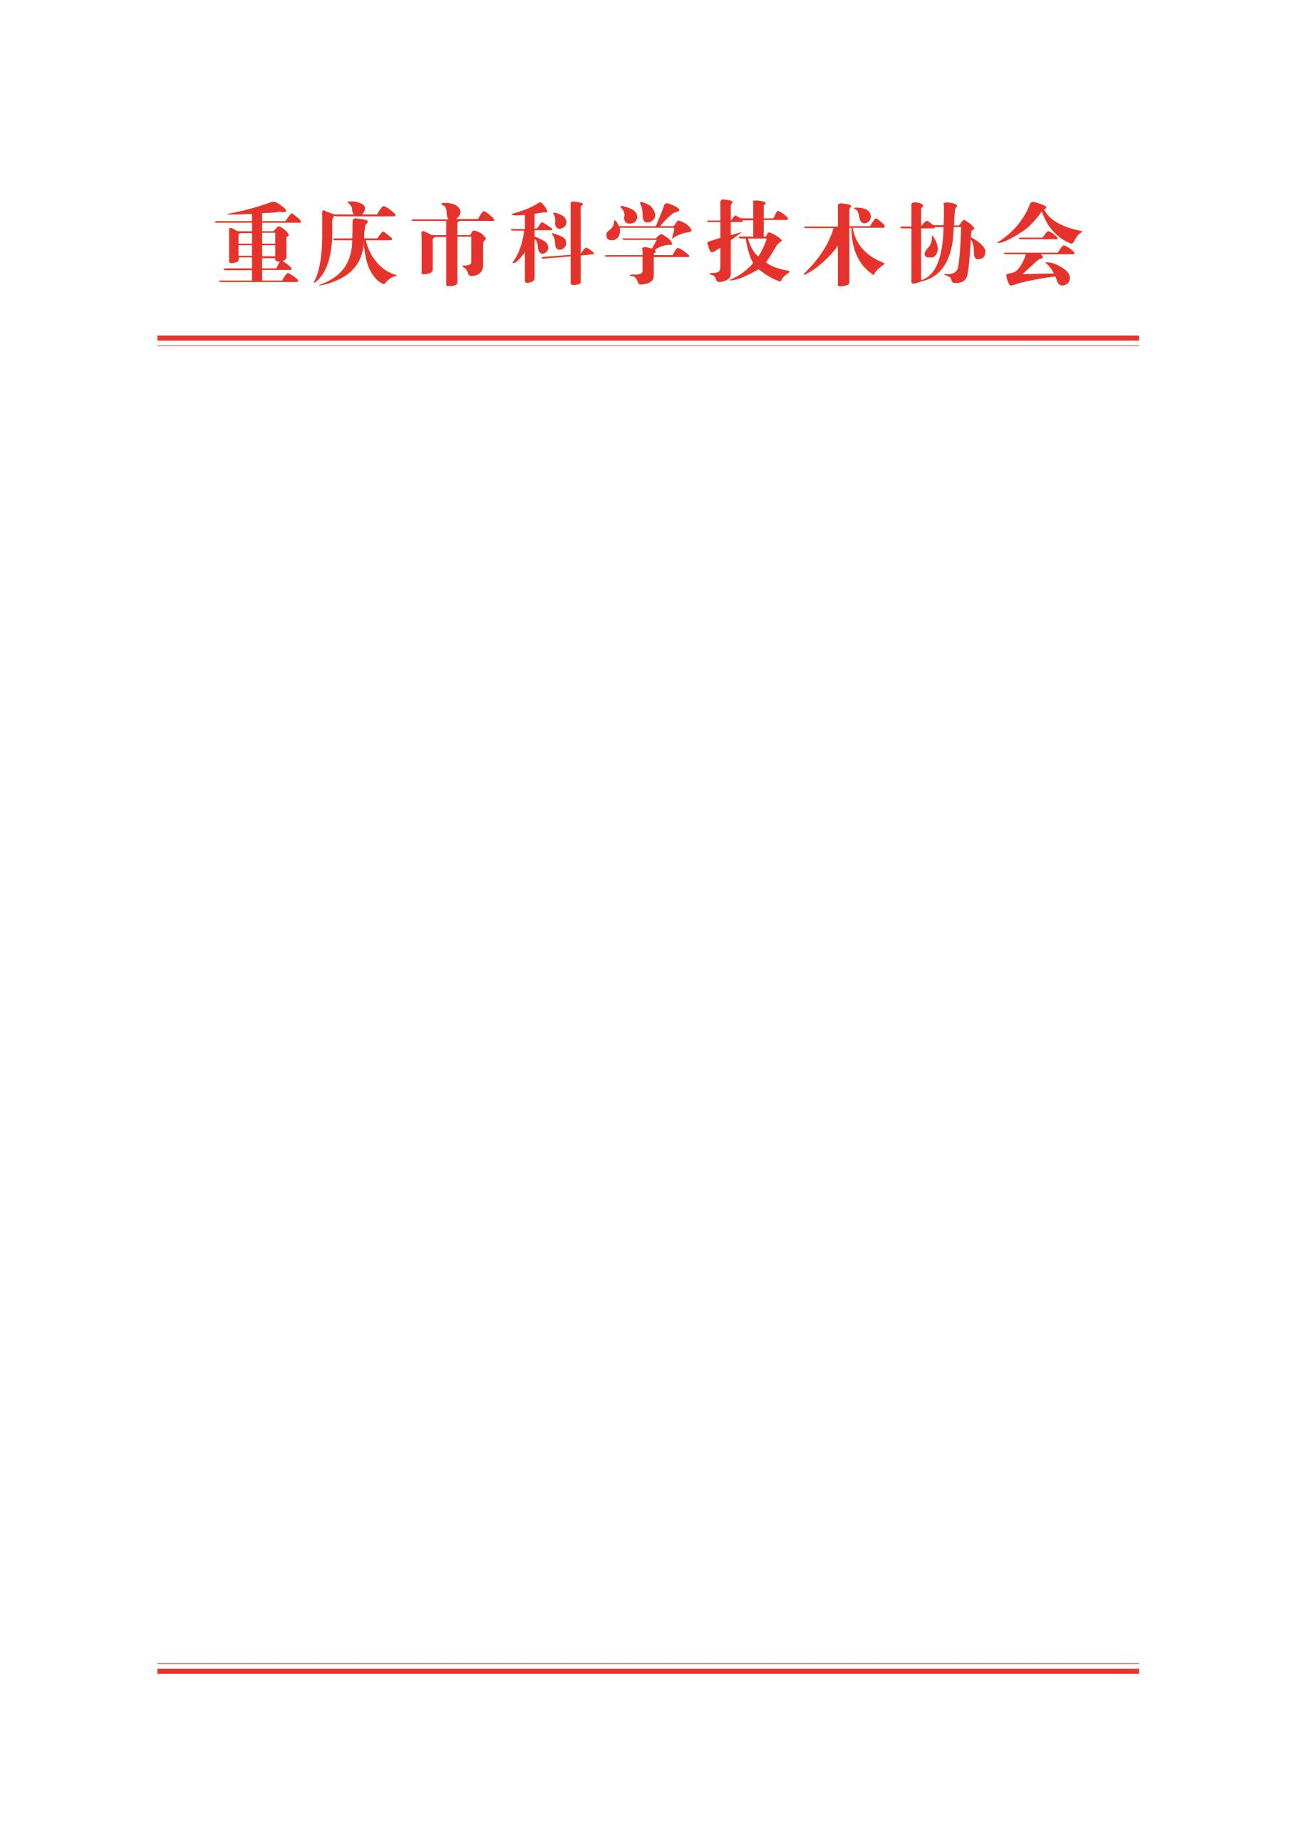

重庆市科学技术协会
关于召开重庆市科技英才庆建党百年华诞
报告会暨2021年重庆市“最美科技工作者”
表彰大会的通知

主城九区科协、两江新区科技创新局、重庆高新区科协，各市级学会（协会、研究会）、企事业科协，机关各部室，各直属单位：
为庆祝中国共产党成立100周年，推动重庆市“为科技工作者办实事助科技工作者作贡献”行动走深走实，市科协将举办重庆市科技英才庆建党百年华诞报告会暨2021年重庆市“最美科技工作者”表彰大会。现将有关事项通知如下。
一、会议时间
2021年6月29日（星期二）15:00—16:30
二、会议地点
重庆科技馆B区二楼多功能厅
三、参会人员
（一）市委领导，市委有关副秘书长；
（二）市政府办公厅、市委组织部、市委宣传部、市科技局、市人力社保局、市人大教科文卫委、市政协科教文卫体委、市科协有关负责人；
（三）科技工作者代表（市级学会、企事业科协代表以及基层“三长”代表）；
（四）主城九区科协主要负责人，两江新区科创局主要负责人，重庆高新区科协主要负责人；
（五）市科协机关各部室、直属单位主要负责人。
四、其他事项
（一）请各参会单位填写参会回执（见附件），于2021年6月25日（星期五）17:00前报送至市科协宣传部（联系人：向芯仪；联系电话：023-63003526；电子邮箱：514701994@qq.com）。其中，基层“三长”参会人员由市科协组织人事部统一收集报送；市级学会参会人员由市科协学会部统一收集报送；重庆青年科技领军人才协会参会人员由市院士服务中心统一收集报送。
（二）参会人员如无特殊情况，一律不得请假。如确需请假，请按程序请假报备后方可安排他人参会。
（三）请各参会人员提前15分进入会场。根据当前疫情防控需要，参会人员需全程佩戴口罩。

附件：参会回执

重庆科学技术协会
2021年6月24日
附件

参会回执

填报单位：
姓名 | 工作单位及职务 | 联系电话 | 备注
填报人： 联系电话： 填报时间：

